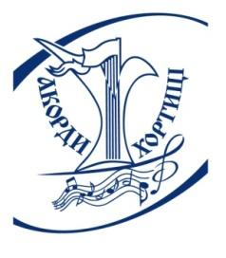
ХХ Міжнародний конкурс - фестиваль
дитячого та юнацького виконавського мистецтва
“АКОРДИ ХОРТИЦІ”

АНКЕТА-ЗАЯВКА (для солістів)

Прізвище та ім’я учасника
Місто, країна

Дата народження
Вікова категорія
Інструмент
Номінація
Програма, хронометраж | 1
 | 2
Посилання на відео в YouTube
Місце навчання учасника
(клас, назва навчального закладу)
Викладач
(ПІБ викладача, звання)
Концертмейстер (ілюстратор для номінації «Юний концертмейстер»)
(ПІБ концертмейстера, звання)
e-mail (обов’язково)
контактний мобільний телефон учасника
e-mail (обов’язково)
контактний мобільний телефон викладача, або особи, яка може надати будь яку інформацію (з кодом країни)
Місто, номер відділення Нової пошти, ПІБ та мобільний телефон отримувача (для отримання паперових дипломів, подарунків)

На участь у конкурсі-фестивалі та сплату організаційного благодійного внеску згоден/а.
“____”___________ ____________________________
(підпис батьків)

Анкета-заявка та всі зазначені документи, зазначені в Положенні, надсилаються окремо для участі у кожній номінації на електронну пошту: chordsofkhortytsia@gmail.com

